Инструкция по работе в плагине Trends Earth.

- Загрузите и установите на персональном компьютере (ПК) геоинформационную систему QGIS (версия 3.24.1).

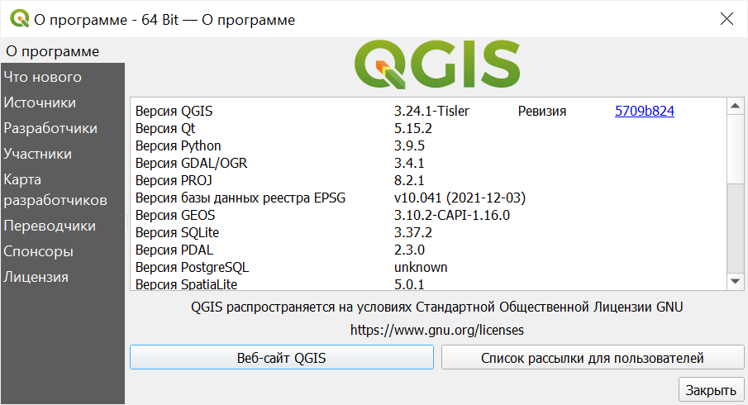
- С основами работы в QGIS можно ознакомиться на страничке курса «Геоинформационное сопровождение оценки земельных ресурсов» (требуется регистрация без кода слушателя): https://distant.msu.ru/pluginfile.php/268261/mod_resource/content/1/QGIS_intro.pdf

- Установите модуль Trends Earth

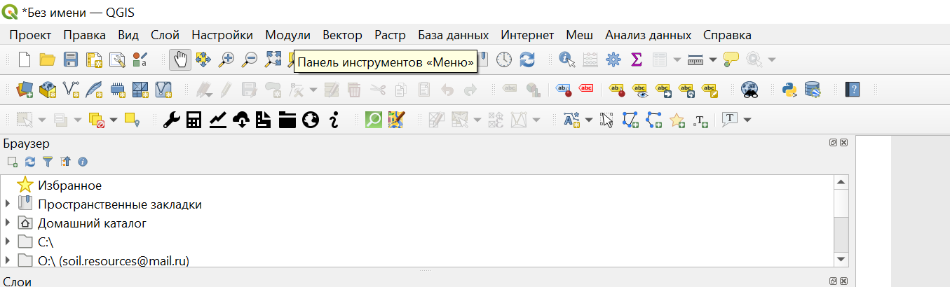

Из числа доступных к установке выберите плагин Trends.Earth:
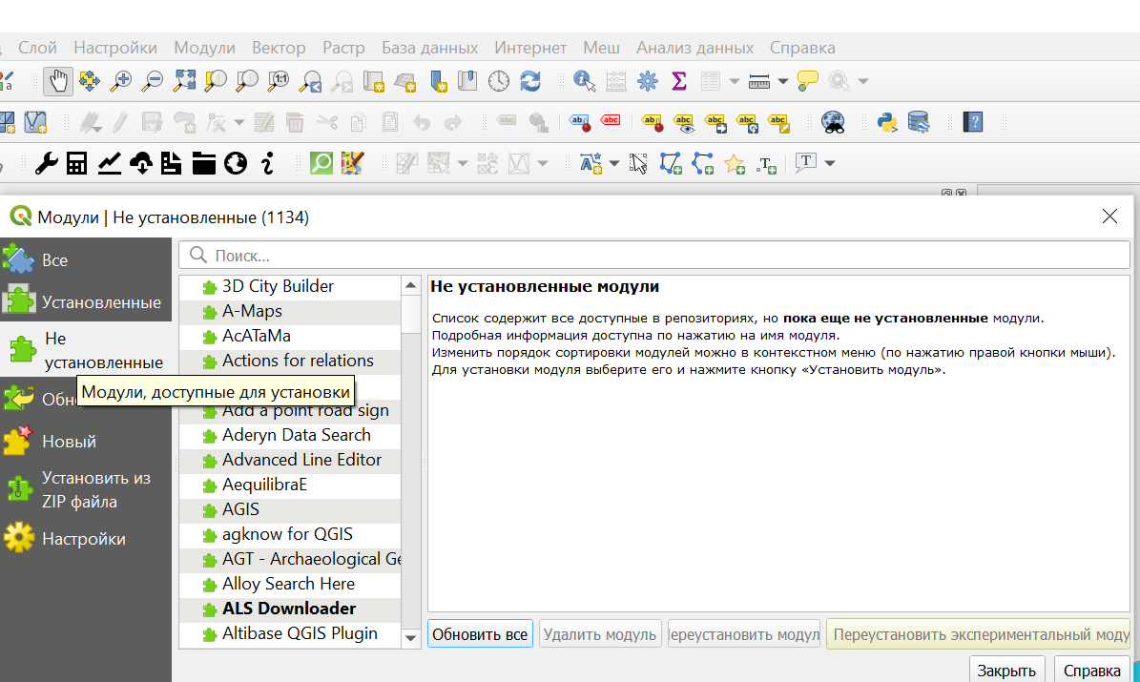
После окончания процедуры установки на панели инструментов QGIS появятся иконки инструментов Trends.Earth.

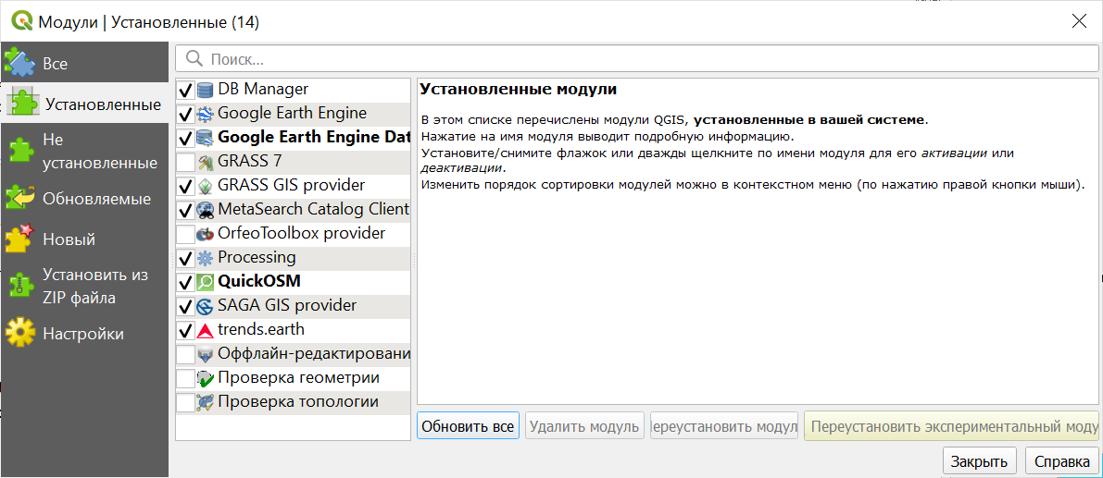

Модуль Trends Earth позволяет получить карту деградации земель для больших территорий. В нашем случае предстоит работать с областями и районами Российской Федерации.

- Требуется пройти процедуру регистрацию в системе в разделе Settings:

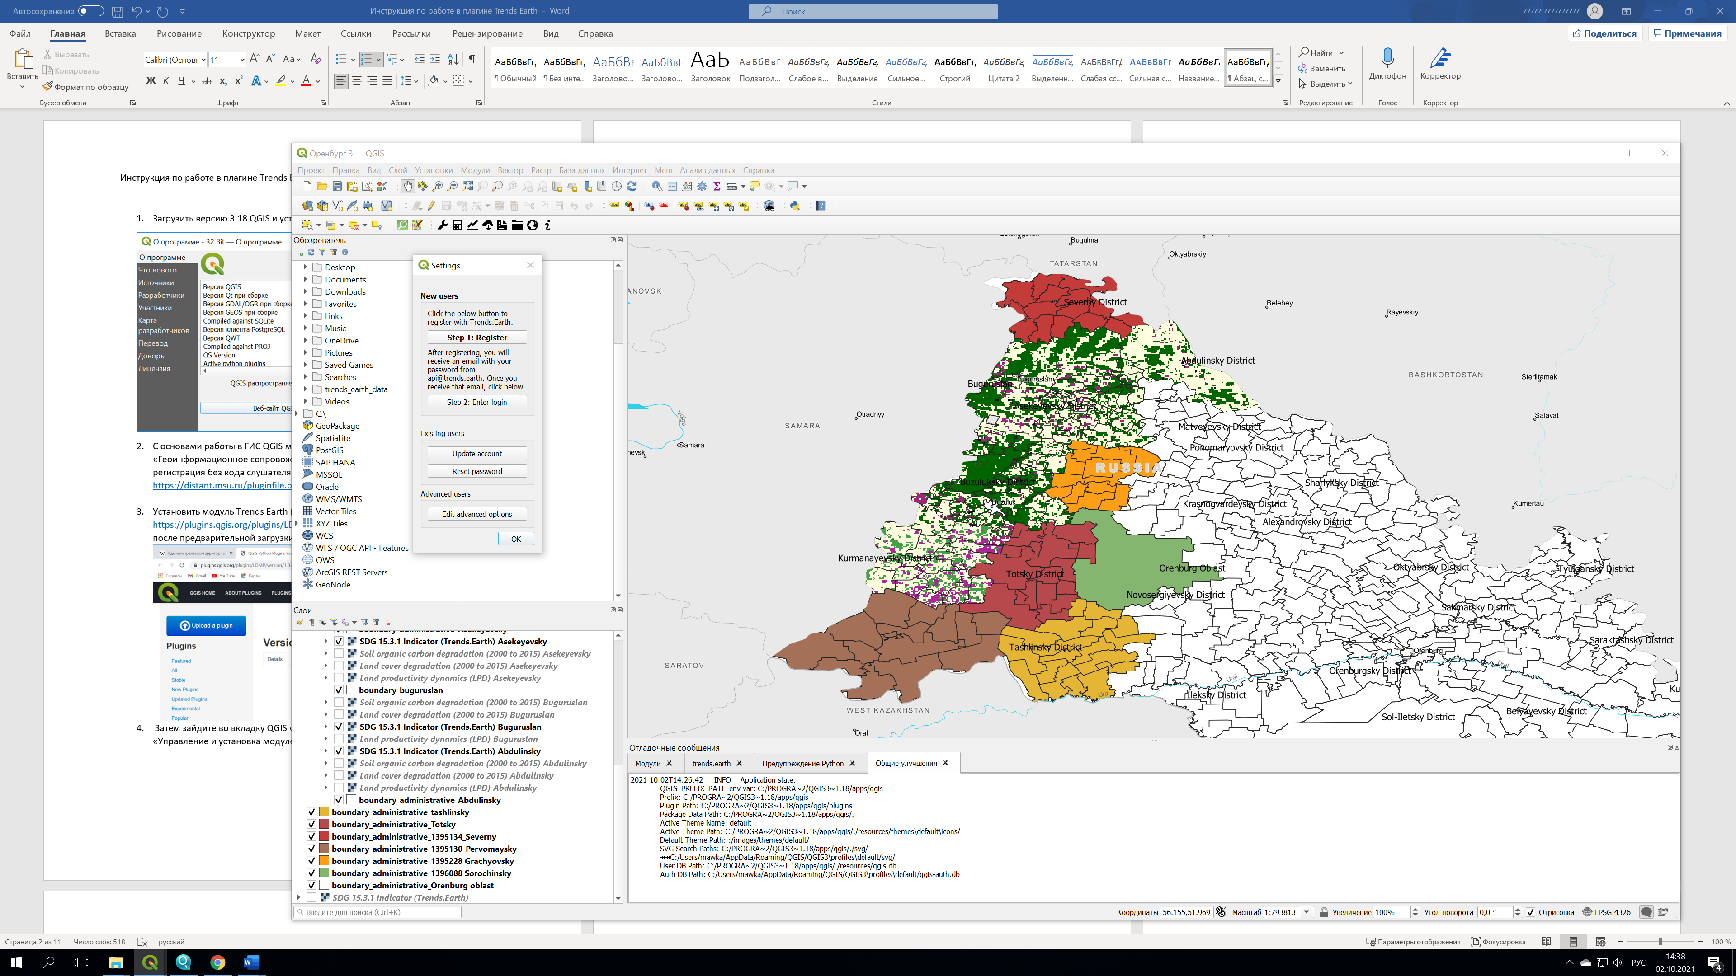

- Следуя подсказкам системы зарегистрируйтесь на сервере Trends.Earth. Указав адрес электронной почты, Вы получите регистрационные данные в электронном письме.

- Для акцентирования внимания на исследуемой области, добавим векторные слои «Base map», воспользовавшись инструментом «Visualization tool»:

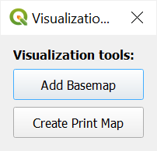

Назначим маску:

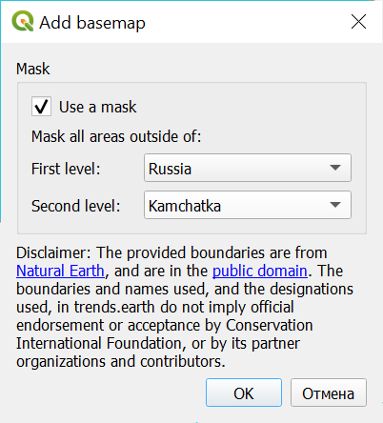

- Расчет целевого показателя SDG 15.3.1. проводится в два этапа. Индикатор степени деградированности земель, SDG Indicator 15.3.1, выражаемый в долях площади (или процентах), вычисляется путем обобщения трех независимых показателей, которые выступают в качестве его составляющих (субиндикаторов):
1. Показателя продуктивности земель (Productivity).
2. Показателя оценки последствий от смены типа покрова земной поверхности (Land cover).
3. Показателя оценки изменения запасов углерода органического вещества почвы (Soil carbon).
- Перейдем в меню модуля Trends Earth:

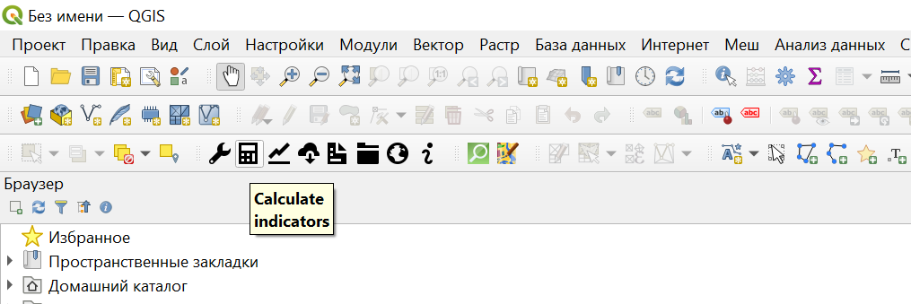

Нажатием на кнопку «Calculate indicators» выведем меню расчета показателей. Для расчета индикатора SDG 15.3.1 нажмите на одноименную кнопку:

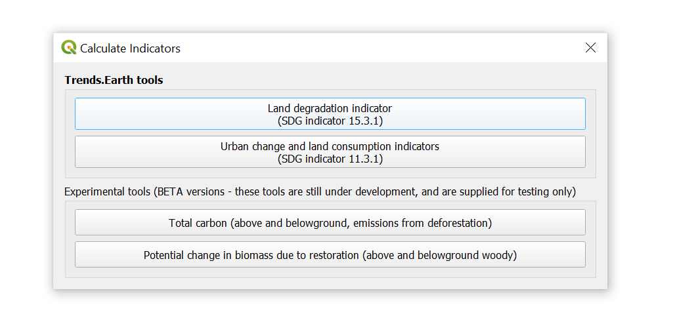
- Выбираем «Step 1» - «Option 1»:

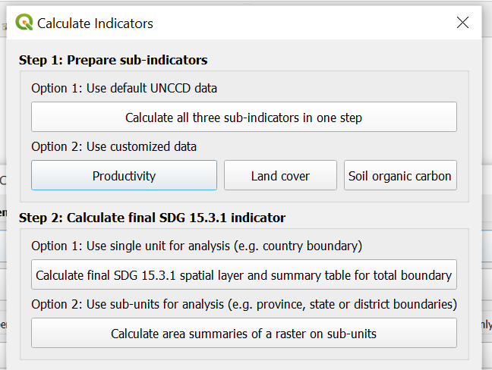

Алгоритм расчета предполагает определенные настройки. В нашем случае:

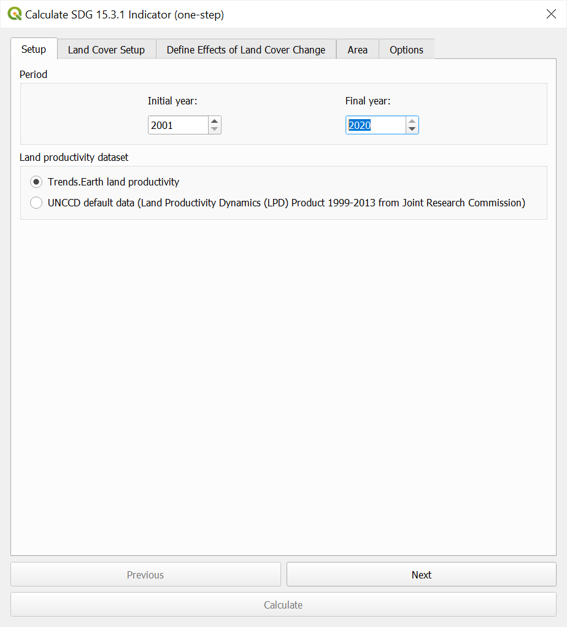

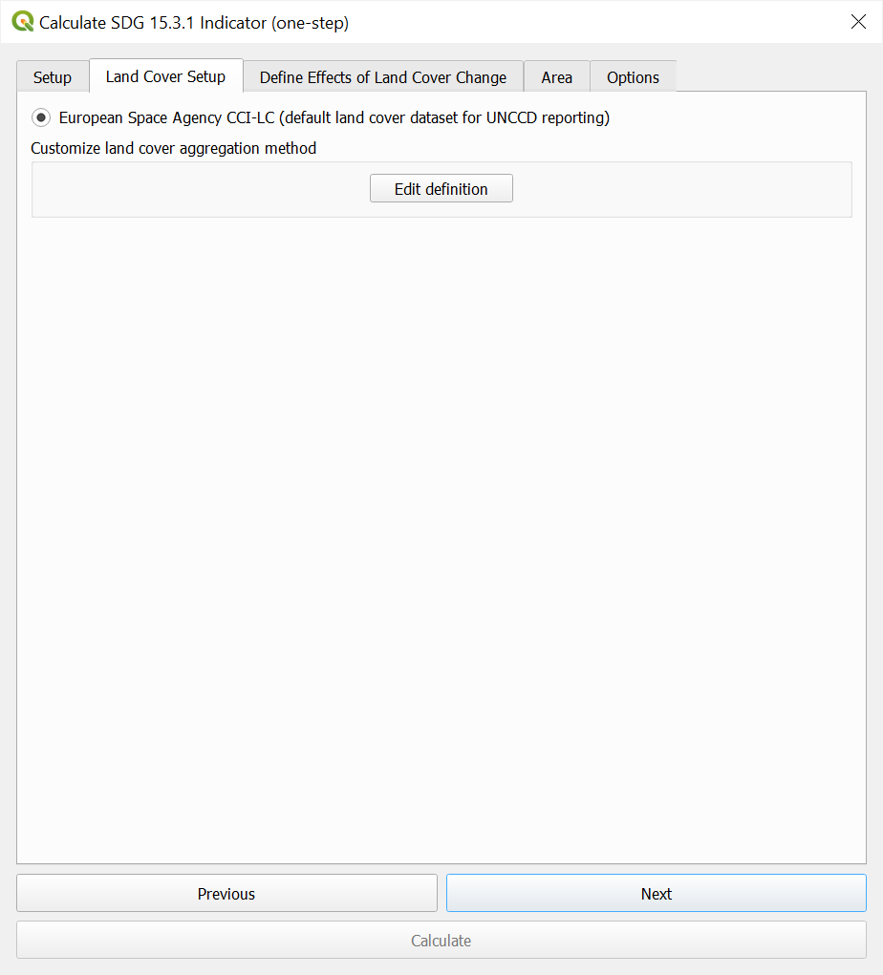

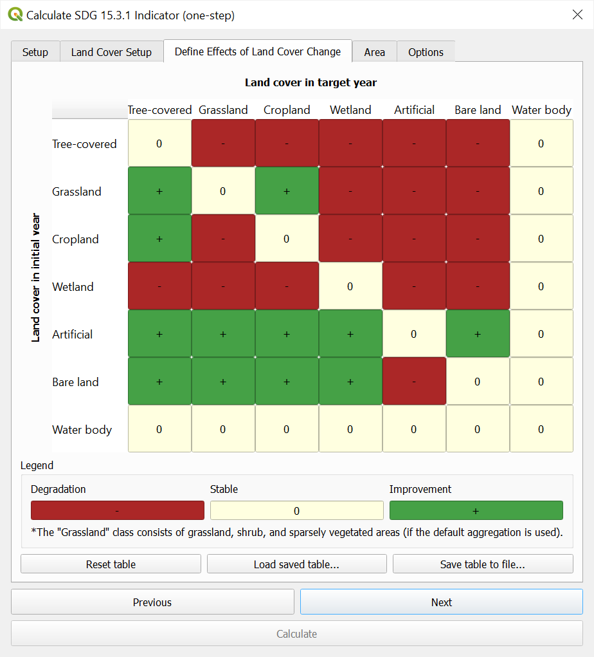

Во вкладке Area выбираем объект исследования:

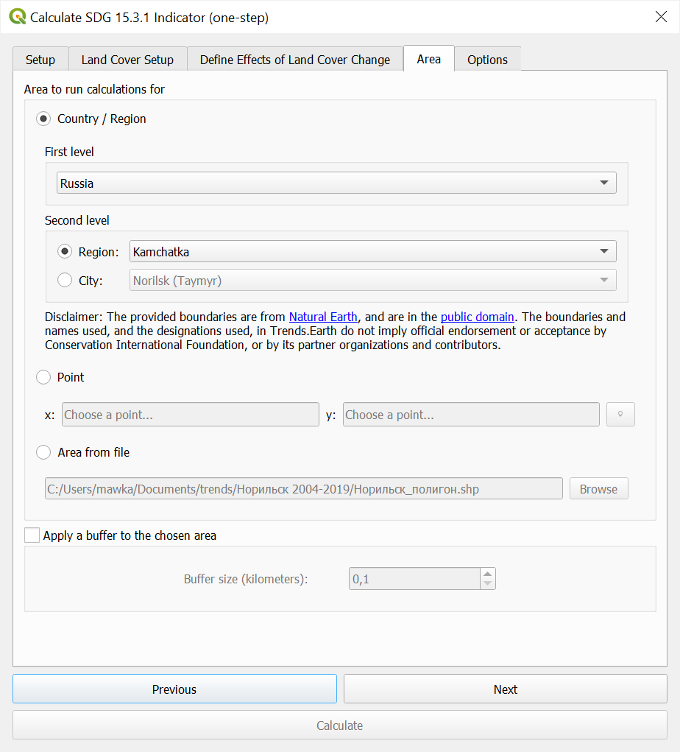
Остальные настройки оставим неизменными.
В последней вкладке необходимо дать понятное название для текущего задания:

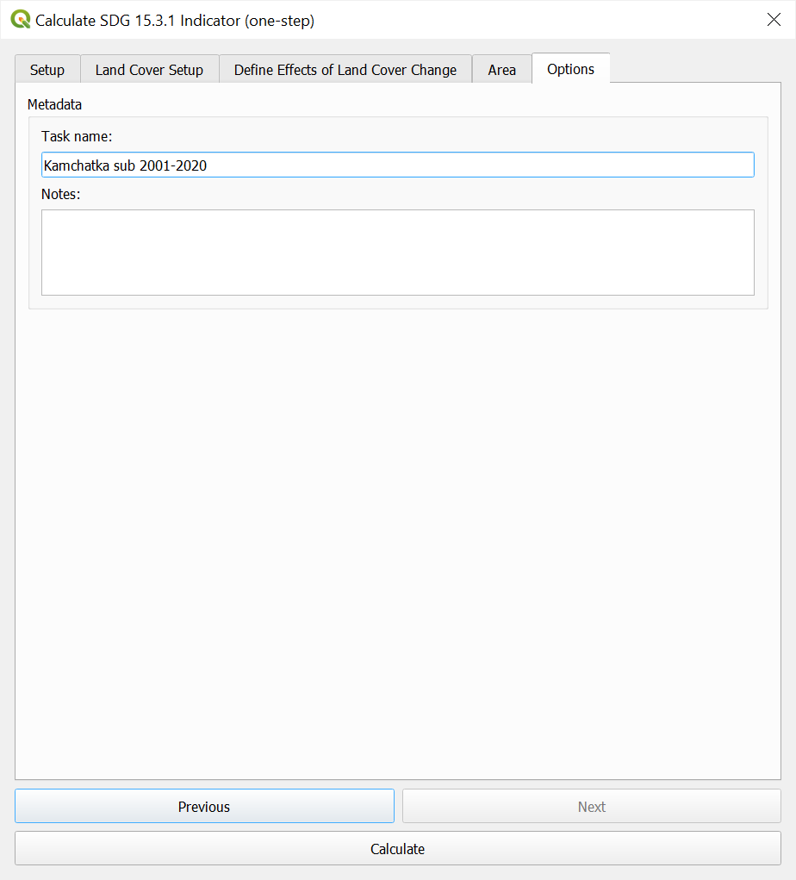

Нажатие на кнопку «Calculate» запустит процесс облачных вычислений на сервере разработчика. Через какое-то время необходимо проверить результат, для этого воспользуемся кнопкой «View Google Earth Engine tasks»:

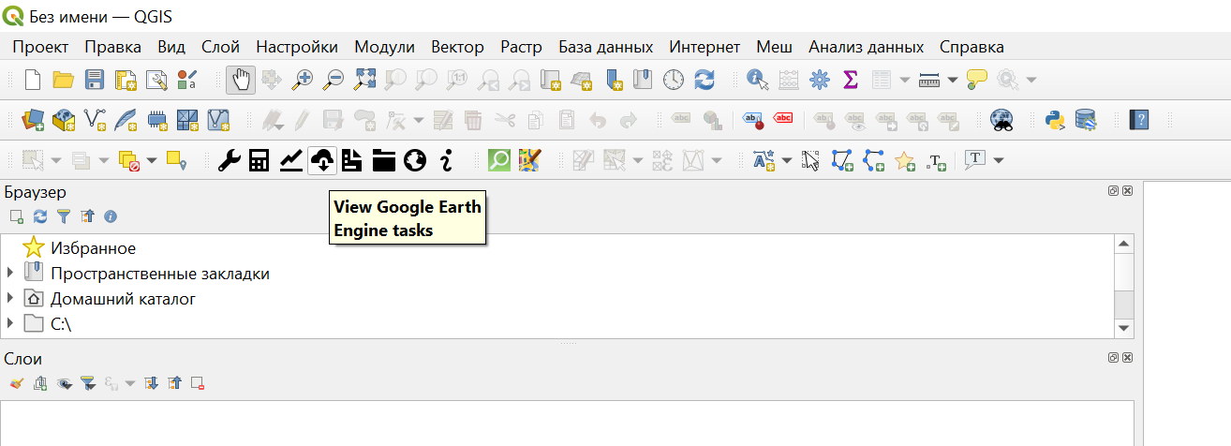

Обновите список заданий нажатием на кнопку «Refresh list»:
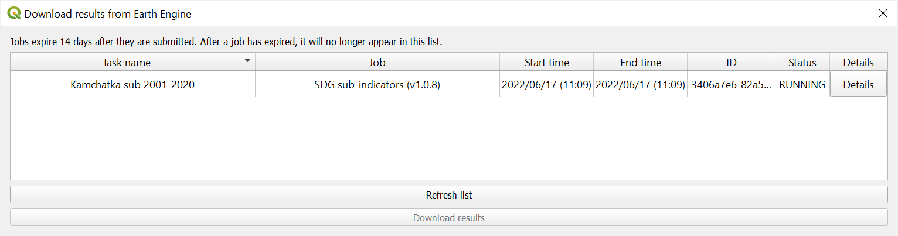

Дождавшись статуса «Завершенный», загружаем промежуточные карты:
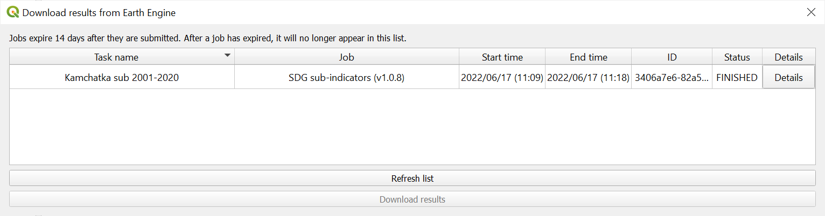

Выбираем задание и нажимаем на кнопку загрузки результатов:
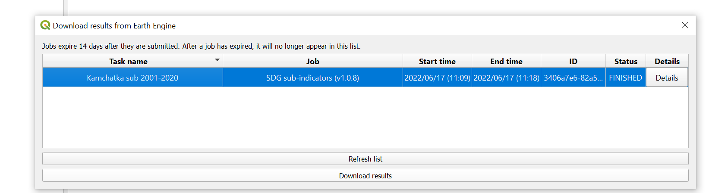
Так как в последствии файлов и слоев ГИС-проекта будет много, следует добавить уточнение в виде названия области или района в имени файлов во избежание путаницы в расчетах.

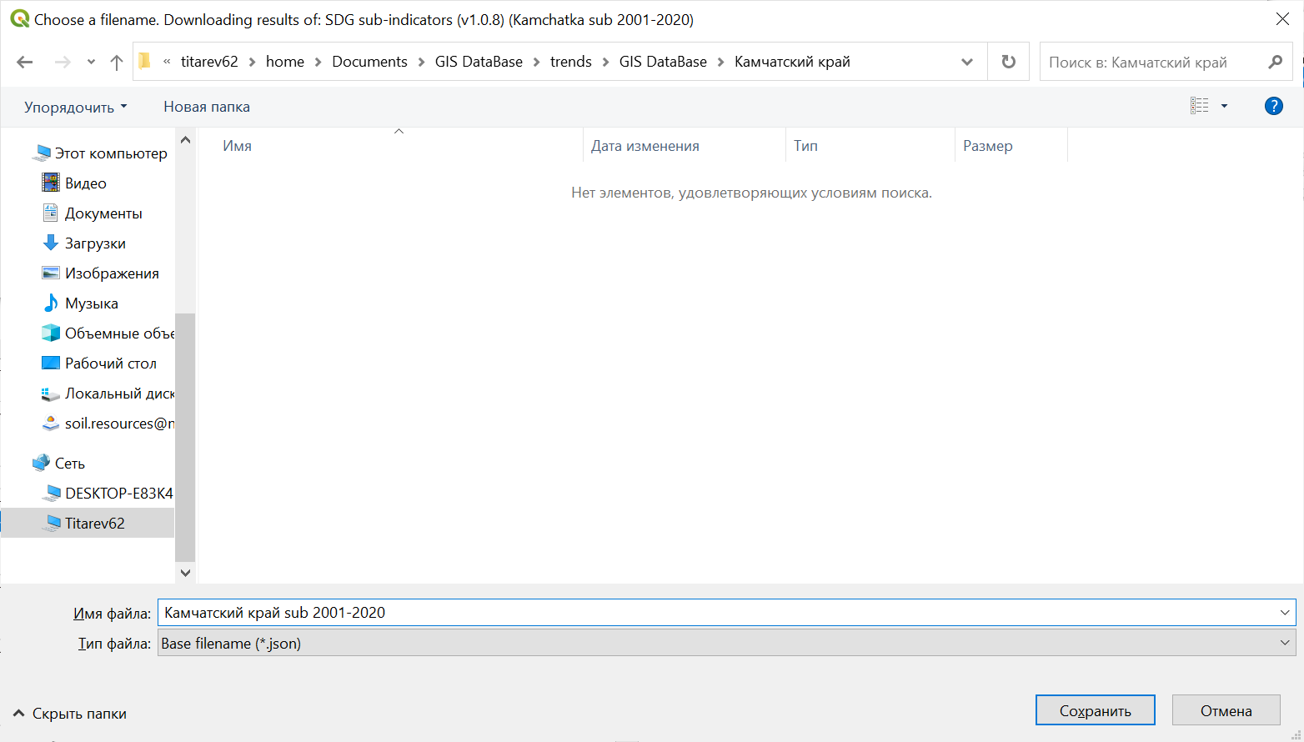
Процесс загрузки может занять некоторое время. Статус загрузки можно отследить в верхней части окна.
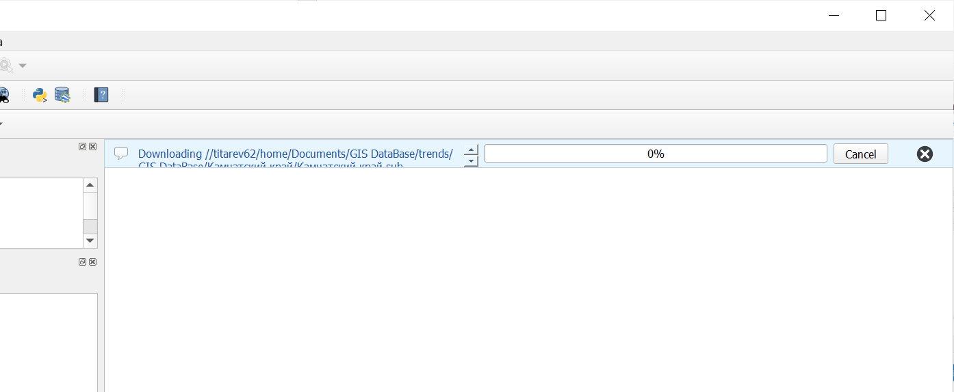
После окончания загрузки слоев, сохраните весь проект:
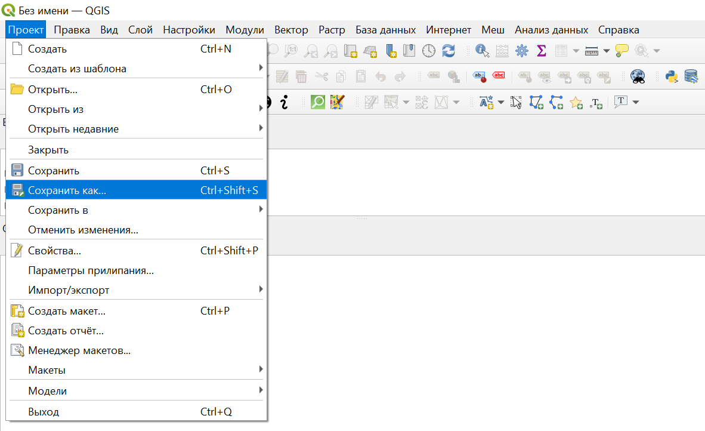
- Затем приступаем ко второму этапу – расчету индикатора степени деградированности земель SDG 15.3.1. Воспользуемся кнопкой «Calculate indicators»:
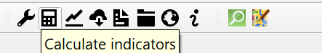
Повторно воспользуемся меню Land degradation indicator (SDG 15.3.1).
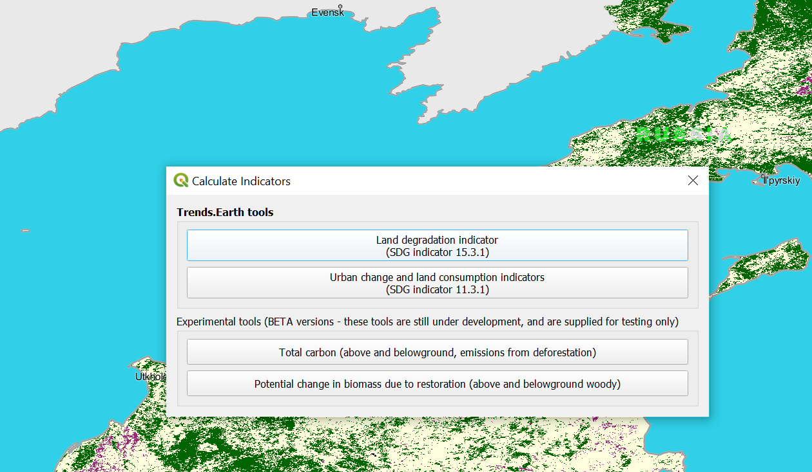
- Переходим к этапу «Step 2» – «Option 1»:

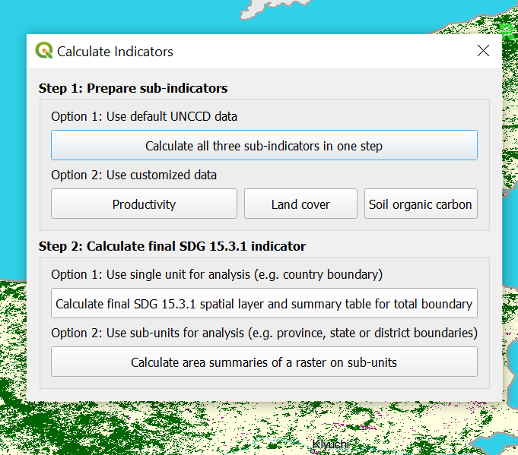

Во вкладке «Input» выбираем данные Trends.Earth land productivity:
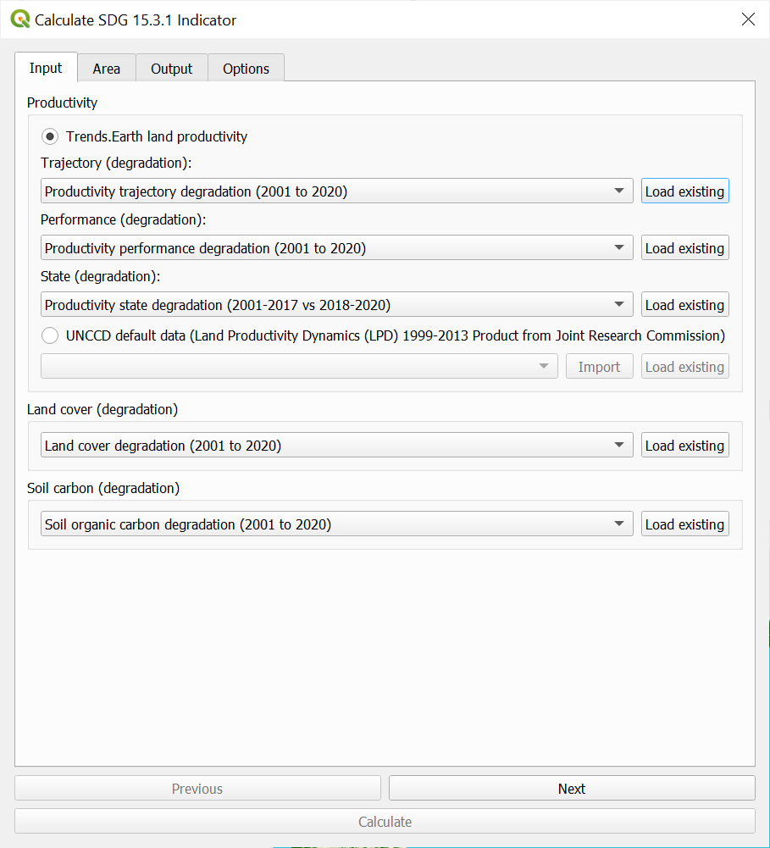

Во вкладке «Area» из выпадающего списка выбираем исследуемую область:

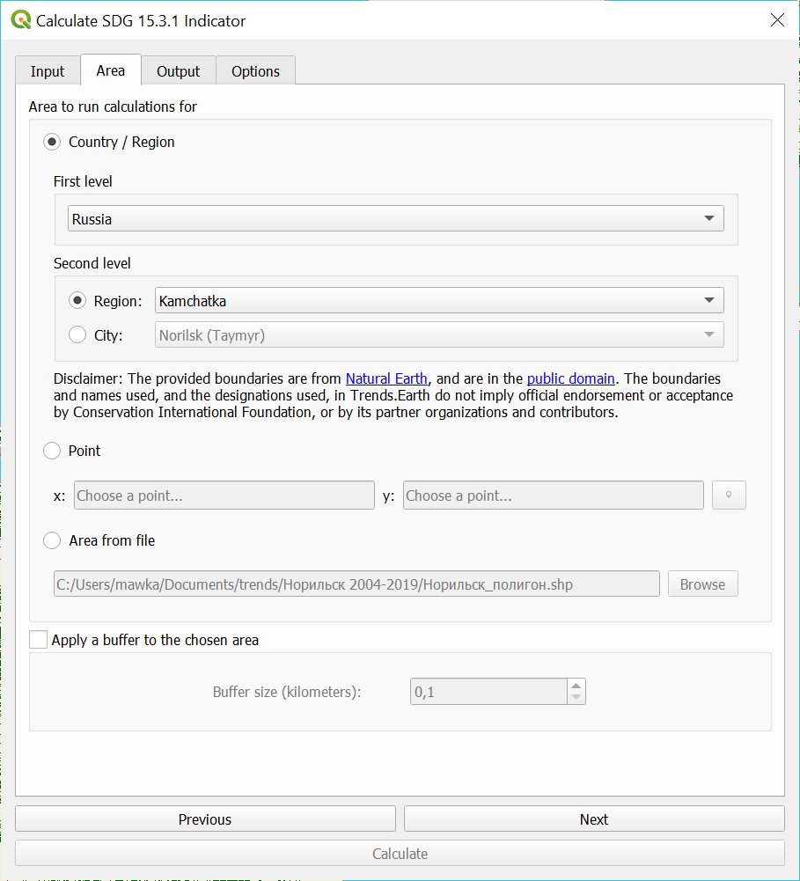

Во вкладке «Output» указываем путь к месту сохранения файлов:

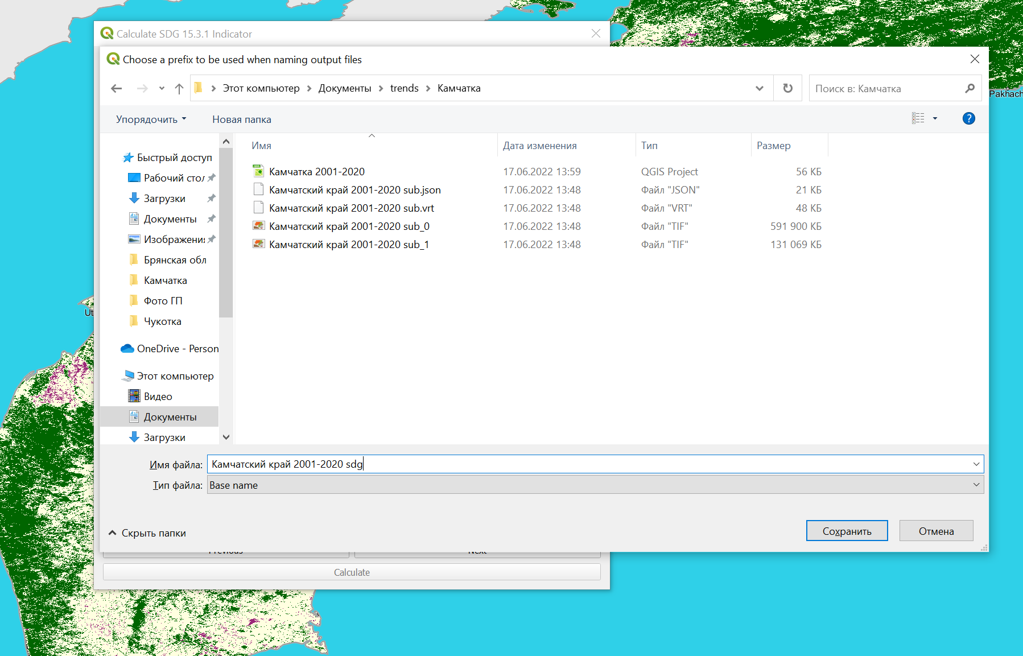
Для удобства выполнения последующих задач и простоты навигации в файловой системе рекомендуем создать на жестком диске ПК директорию под именем исследуемой области.

В последней вкладке необходимо дать название новому заданию:

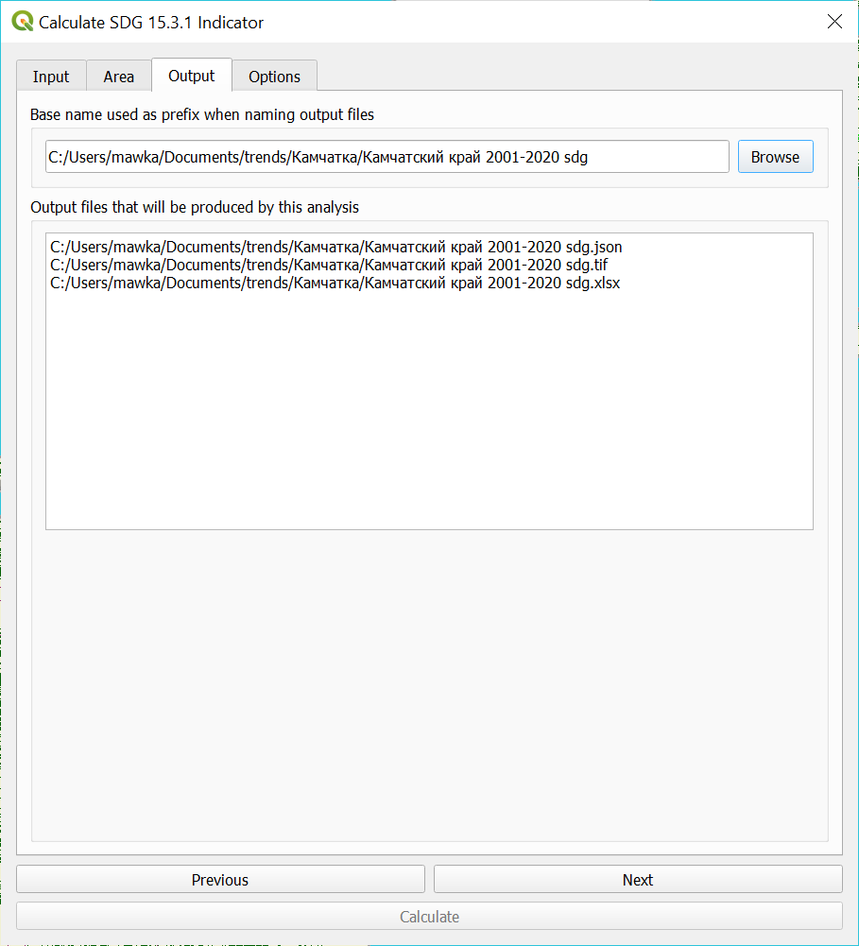

Запустив процедуру расчетов, по его окончании загружаем результат аналогичным способом, как как было описано выше на этапе 1.
Таким образом, нами получена карта индикатора степени деградированности земель для всей области.
- Для установления причин деградации земель предстоит сопоставить факторы деградации по районам. Для этого необходимо последовательно по той же методике получить и создать базу данных карт SDG 15.3.1 для каждого района области.
- Для выполнения данной задачи потребуются векторные слои с административными границами районов области.
- Плагин QuickOSM QGIS позволяет загружать и конвертировать материалы Open Street Map. Его необходимо установить во вкладке «Модули» из библиотеки QGIS.
Для этого зайдите во вкладку QGIS «Модули». В выпадающем списке выберите строчку «Управление и установка модулей», а затем найдите плагин QuickOSM, отметьте его галочкой и установите нажатием на одноименную кнопку меню.

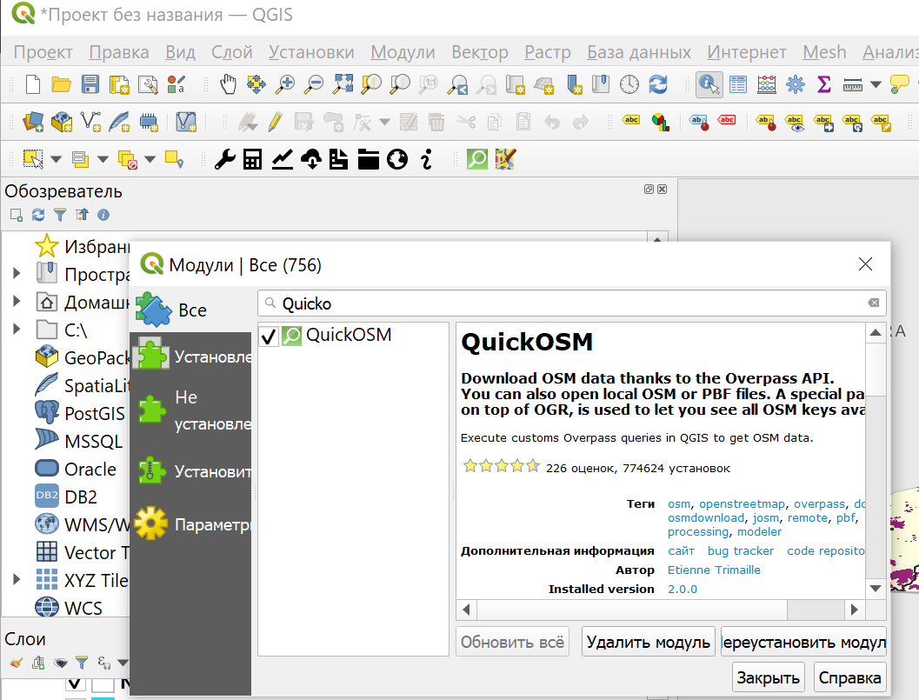
На панели инструментов в QGIS появится зеленая иконка с белой лупой. Нажатие на этот значок откроет меню. Во вкладке «Быстрый запрос» выберите три параметра:
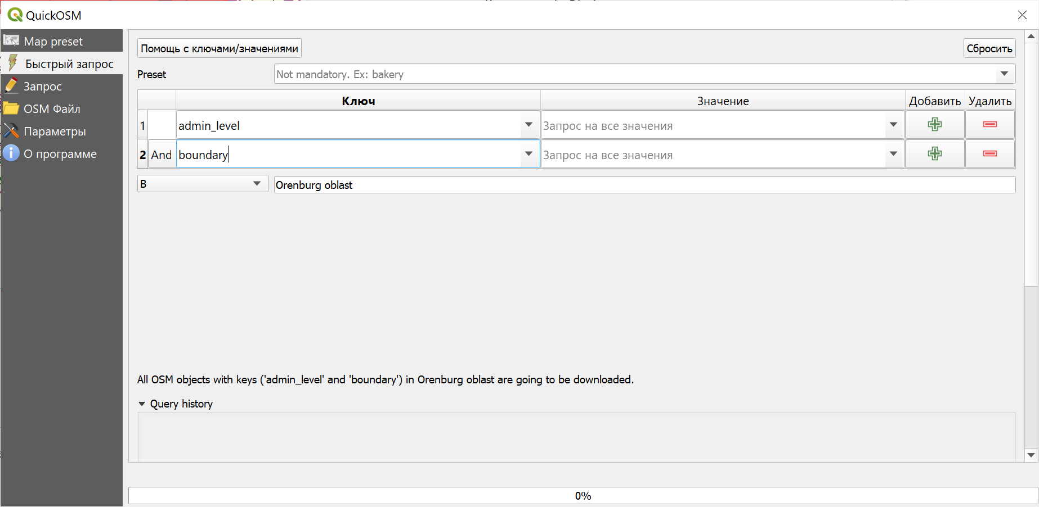
Нажать кнопку — Выполнить запрос.
В результате в окне слои QGIS появятся новые слои: мультиполигон, мультилиния и мультиточка, содержащие информацию об административных границах и названиях районов.
Следующий этап – импорт в среду QGIS полигонов каждого района.
Вместо географических названий районов предпочтительнее будет использовать атрибут «Open Street Map ID» (OSM ID) искомых полигонов, информацию о котором можно получить из атрибутивной таблицы векторной карты административных границ области и на сайте www.opemstreetmap.org.
Перечень Субъектов Российской федерации и соответствующих муниципальных образований: https://ru.wikipedia.org/wiki/%D0%A1%D1%83%D0%B1%D1%8A%D0%B5%D0%BA%D1%82%D1%8B_%D0%A0%D0%BE%D1%81%D1%81%D0%B8%D0%B9%D1%81%D0%BA%D0%BE%D0%B9_%D0%A4%D0%B5%D0%B4%D0%B5%D1%80%D0%B0%D1%86%D0%B8%D0%B8#:~:text=4%20%D0%B0%D0%B2%D1%82%D0%BE%D0%BD%D0%BE%D0%BC%D0%BD%D1%8B%D1%85%20%D0%BE%D0%BA%D1%80%D1%83%D0%B3%D0%B0-,%D0%9F%D0%B5%D1%80%D0%B5%D1%87%D0%B5%D0%BD%D1%8C%20%D1%81%D1%83%D0%B1%D1%8A%D0%B5%D0%BA%D1%82%D0%BE%D0%B2%20%D0%A0%D0%BE%D1%81%D1%81%D0%B8%D0%B9%D1%81%D0%BA%D0%BE%D0%B9%20%D0%A4%D0%B5%D0%B4%D0%B5%D1%80%D0%B0%D1%86%D0%B8%D0%B8,-%5B%D0%BF%D1%80%D0%B0%D0%B2%D0%B8%D1%82%D1%8C%20%7C

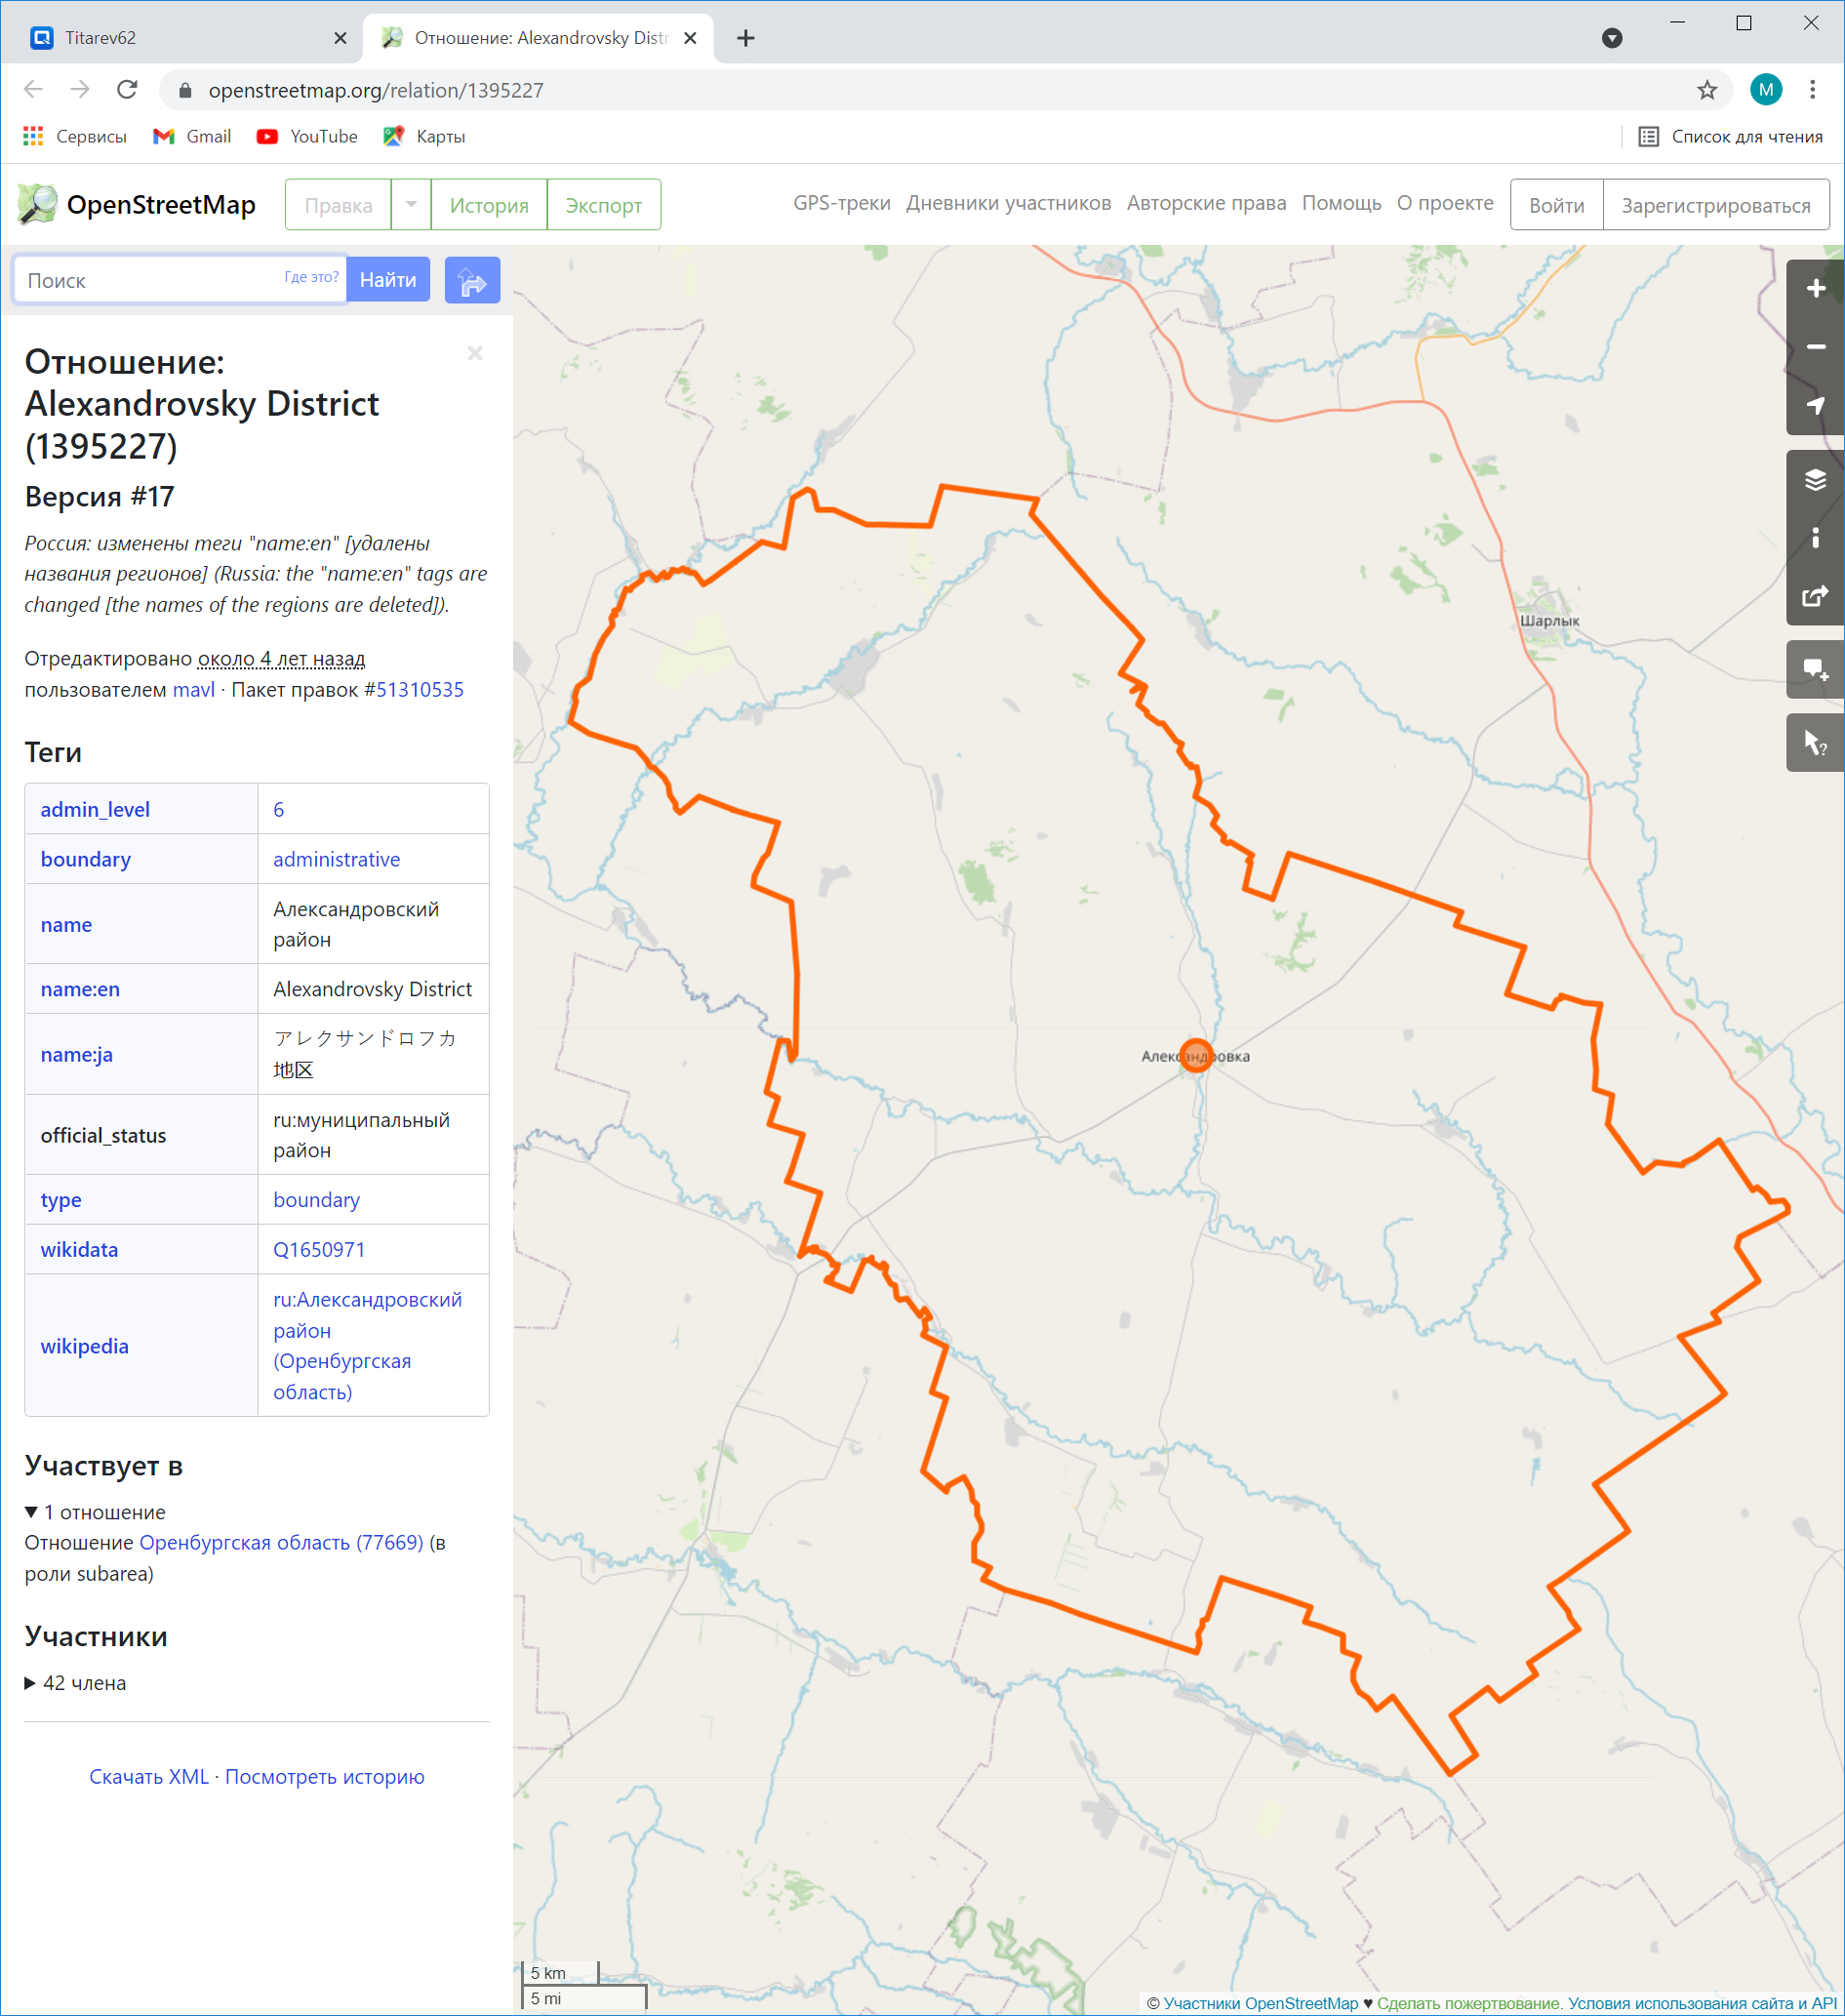
Активируйте векторный слой в окне «Слои» QGIS нажатием левой кнопкой мышки, наведите курсор на контур искомого района.
Наведите и нажмите правой кнопки мышки на контур границы района выберите строку с двузначным номером:

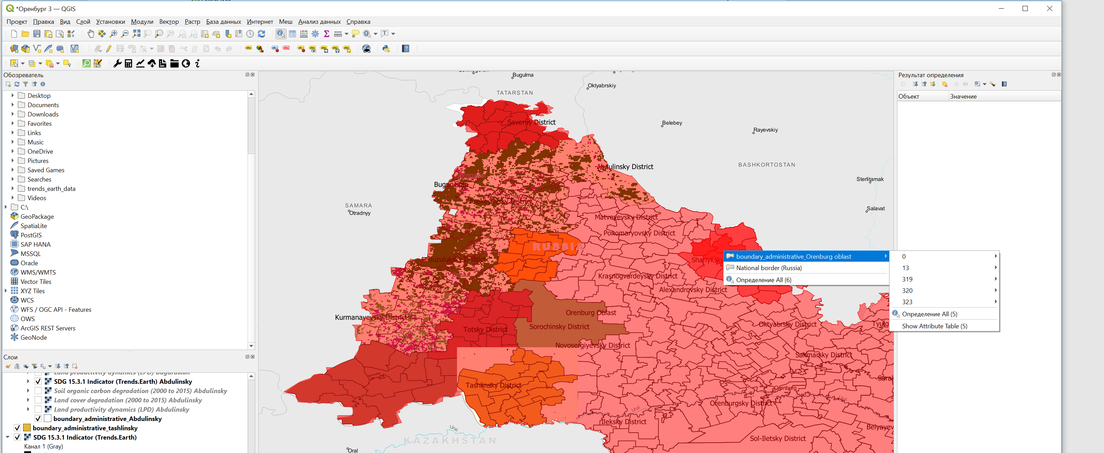
При этом полигон района, окрасится красным.
Затем выведите на экран определение:
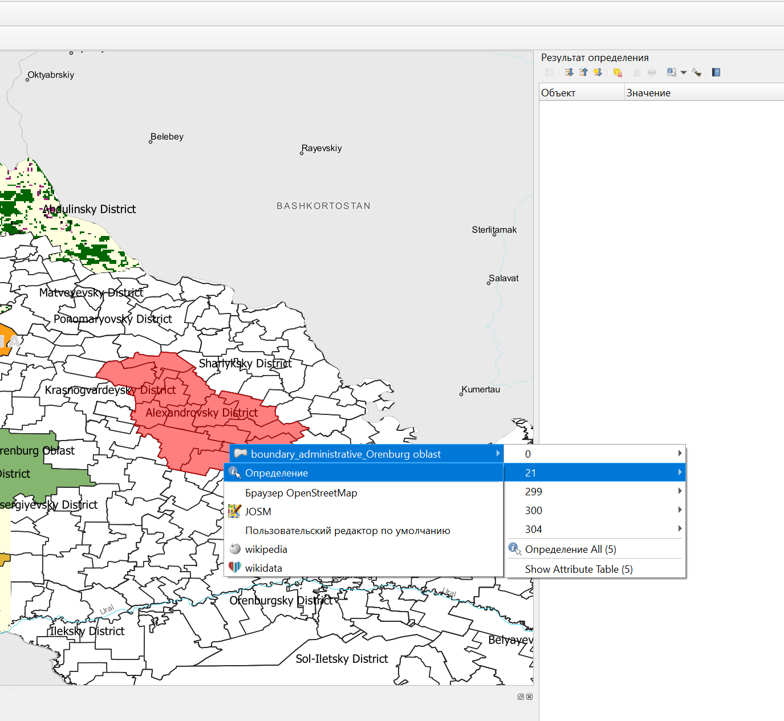
Скопируйте значение атрибута «osm_id» из результатов определения:

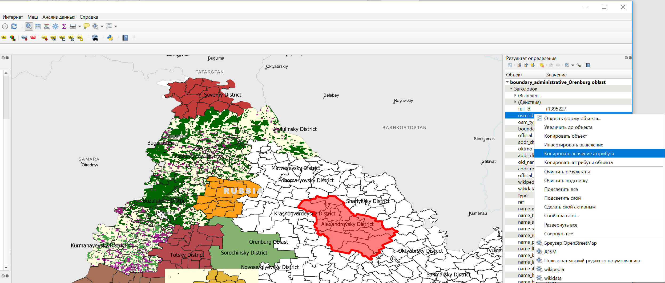
Вставьте в строку «В» поискового запроса QuickOSM:
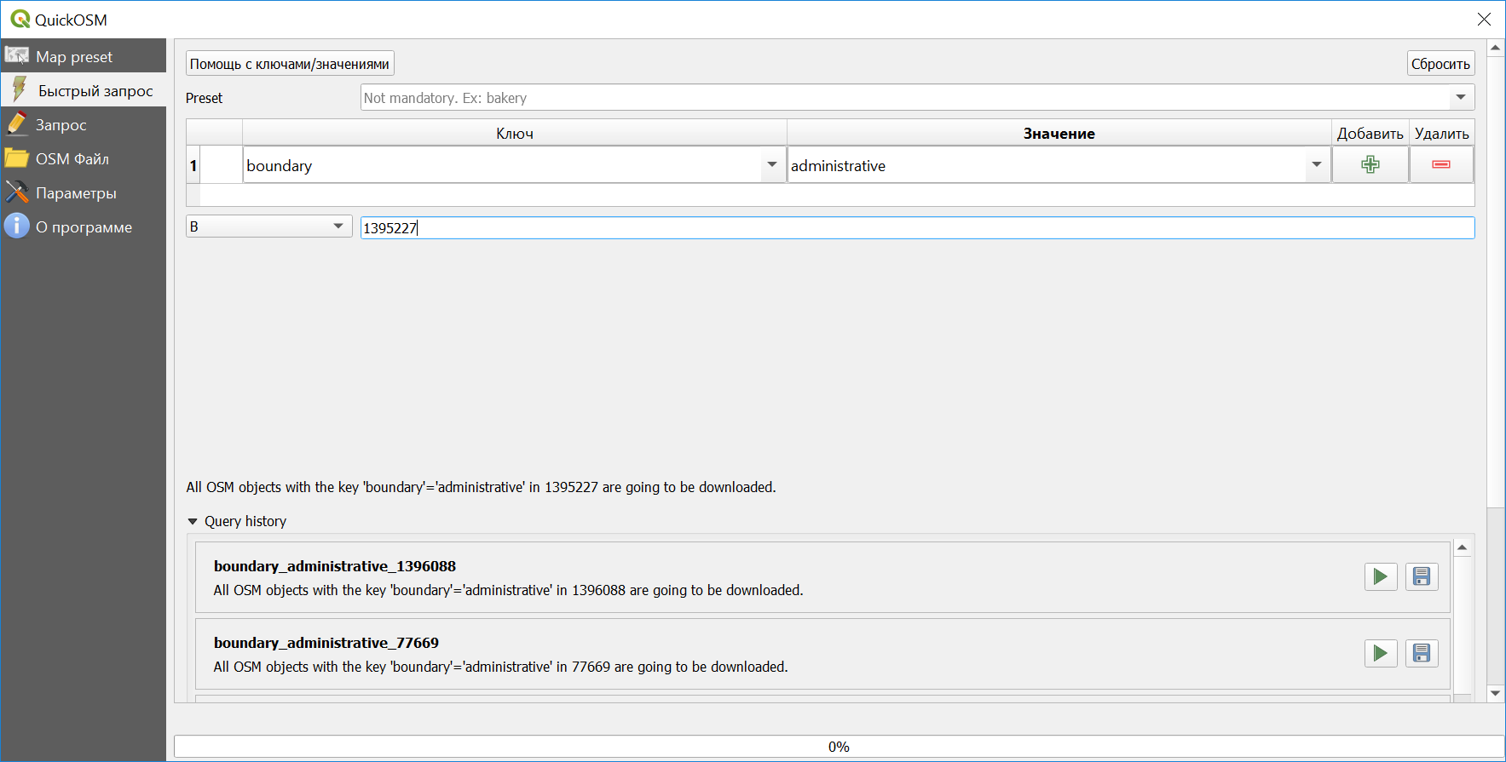

Затем нажмите кнопку «Выполнить запрос». Если все было сделано правильно, на карте появится новый полигон с границами района:

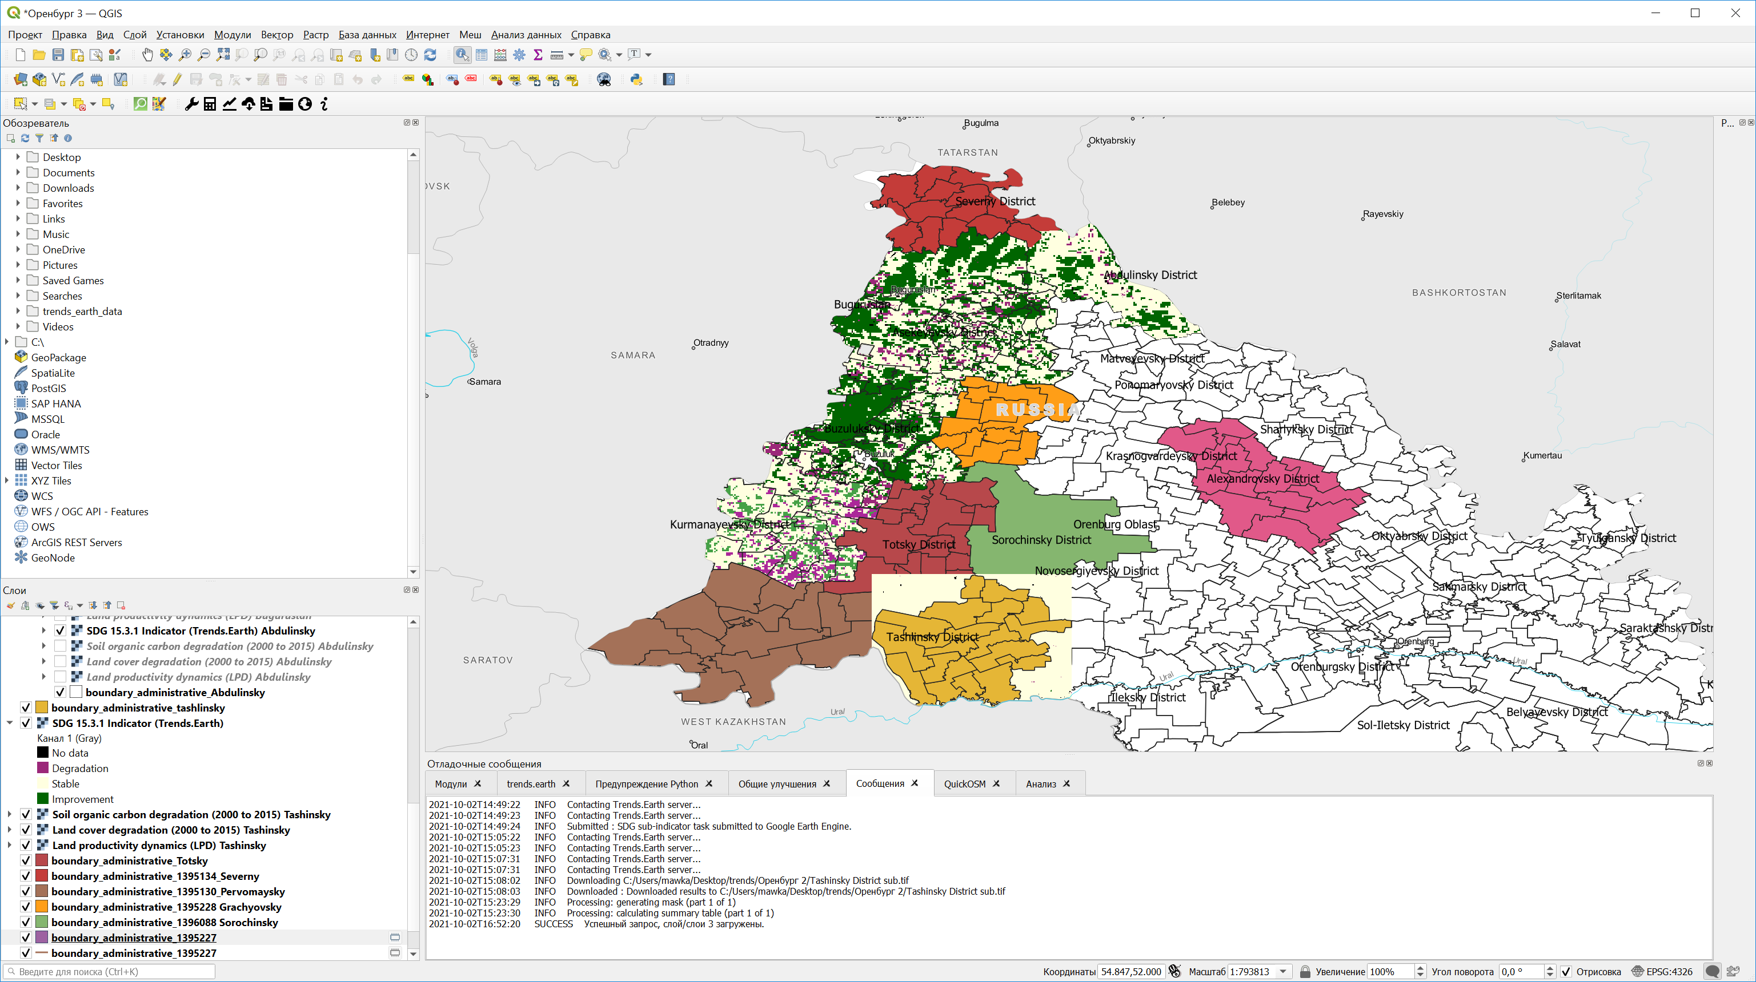

Для удобства навигации среди многочисленных слоев проекта проведем некоторую реорганизацию, придерживаясь логической структуры. Перетаскивайте слои в окне «Слои», группируя их по смыслу:

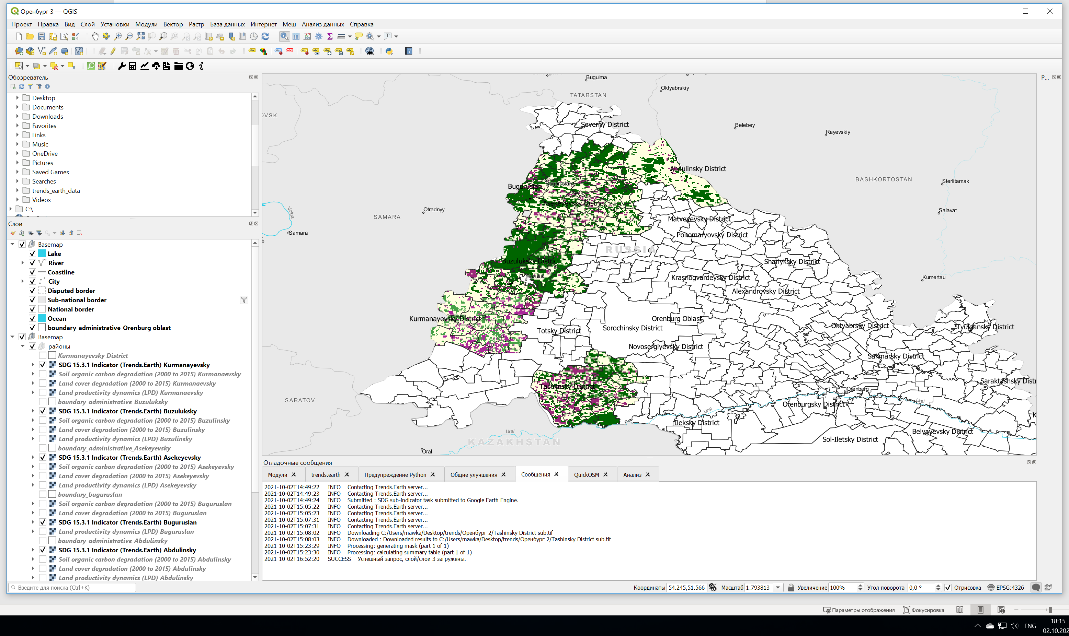

- В результате последовательного выполнения всех задач Вы получите:
А) Карту пространственного распределения значений индикатора степени деградированности земель, SDG Indicator 15.3.1, для территории всей области:
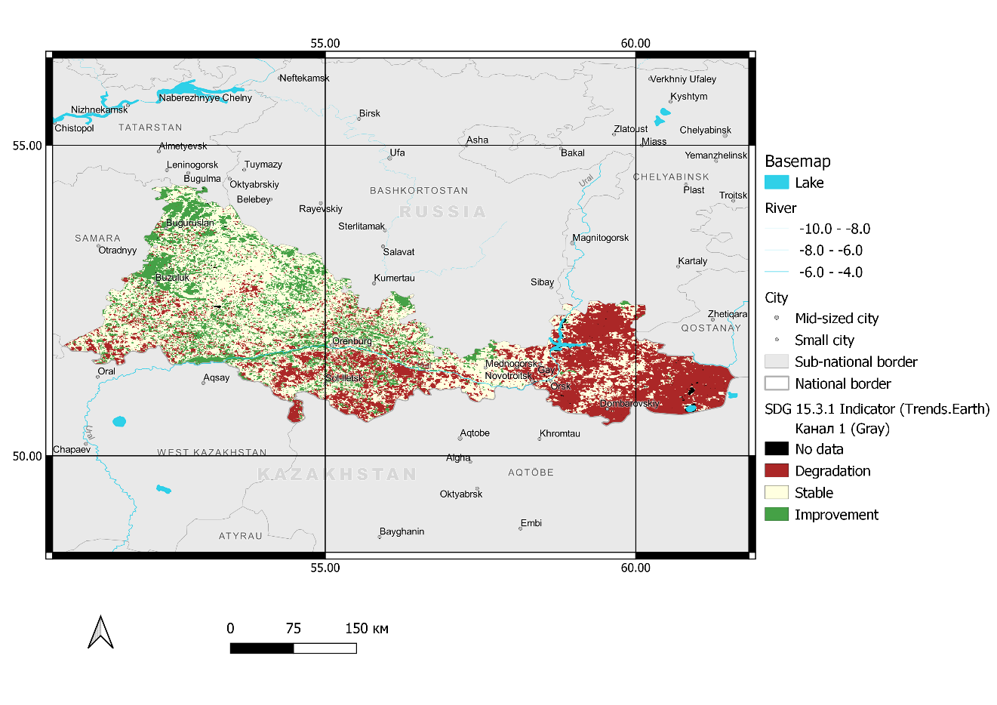
и всех ее районов по-отдельности с выведением в отдельную карту:
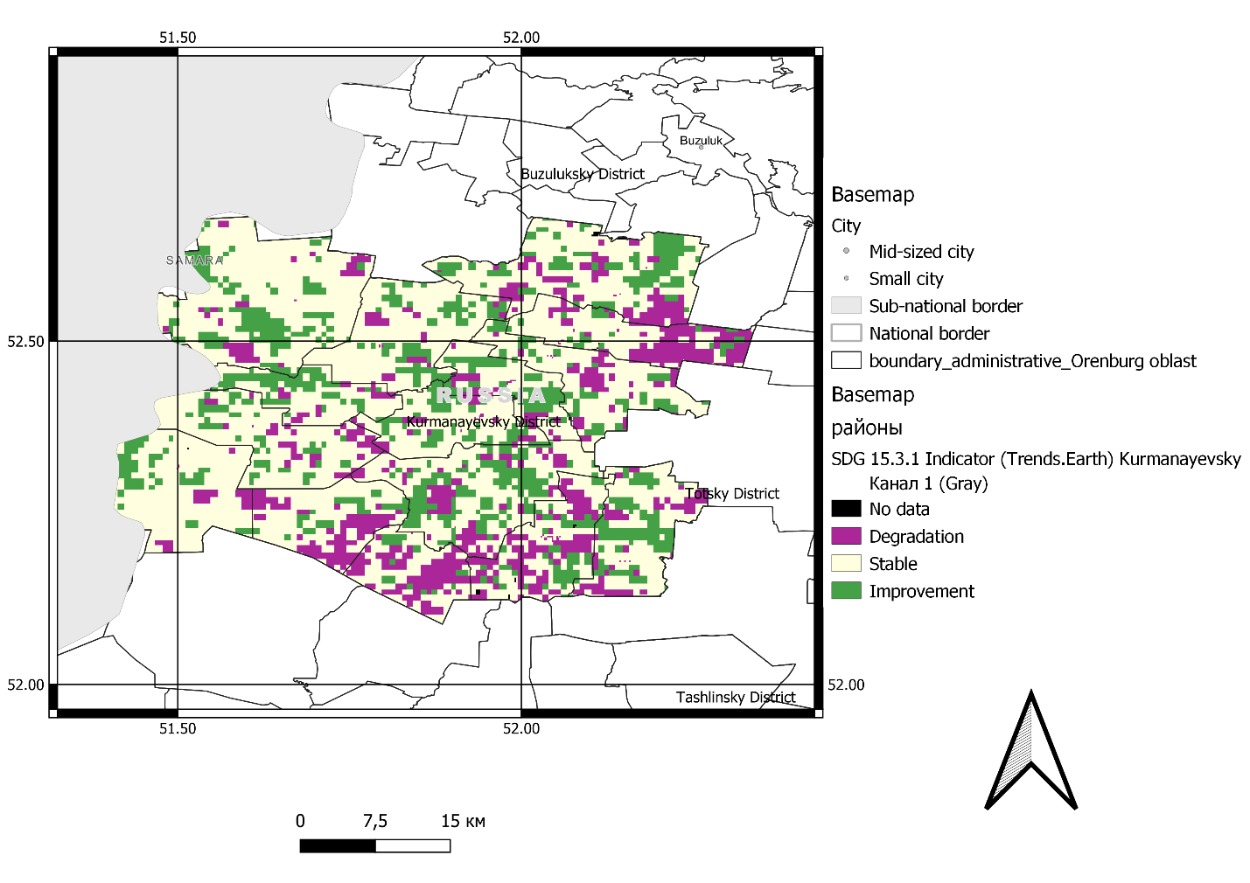
Инструкции по созданию карт в QGIS изложены на стр. 75 пособия «Основы QGIS» (Свидзинская, Бруй, 2014): https://distant.msu.ru/pluginfile.php/268261/mod_resource/content/1/QGIS_intro.pdf

Б) Карты пространственного распределения значений субиндикаторов для всей территории области: показателя продуктивности земель (Productivity); показателя оценки последствий от смены типа покрова земной поверхности (Land cover) и показателя оценки изменения запасов углерода органического вещества почвы (Soil carbon).
В) Таблицы значений показателей для всей территории области:
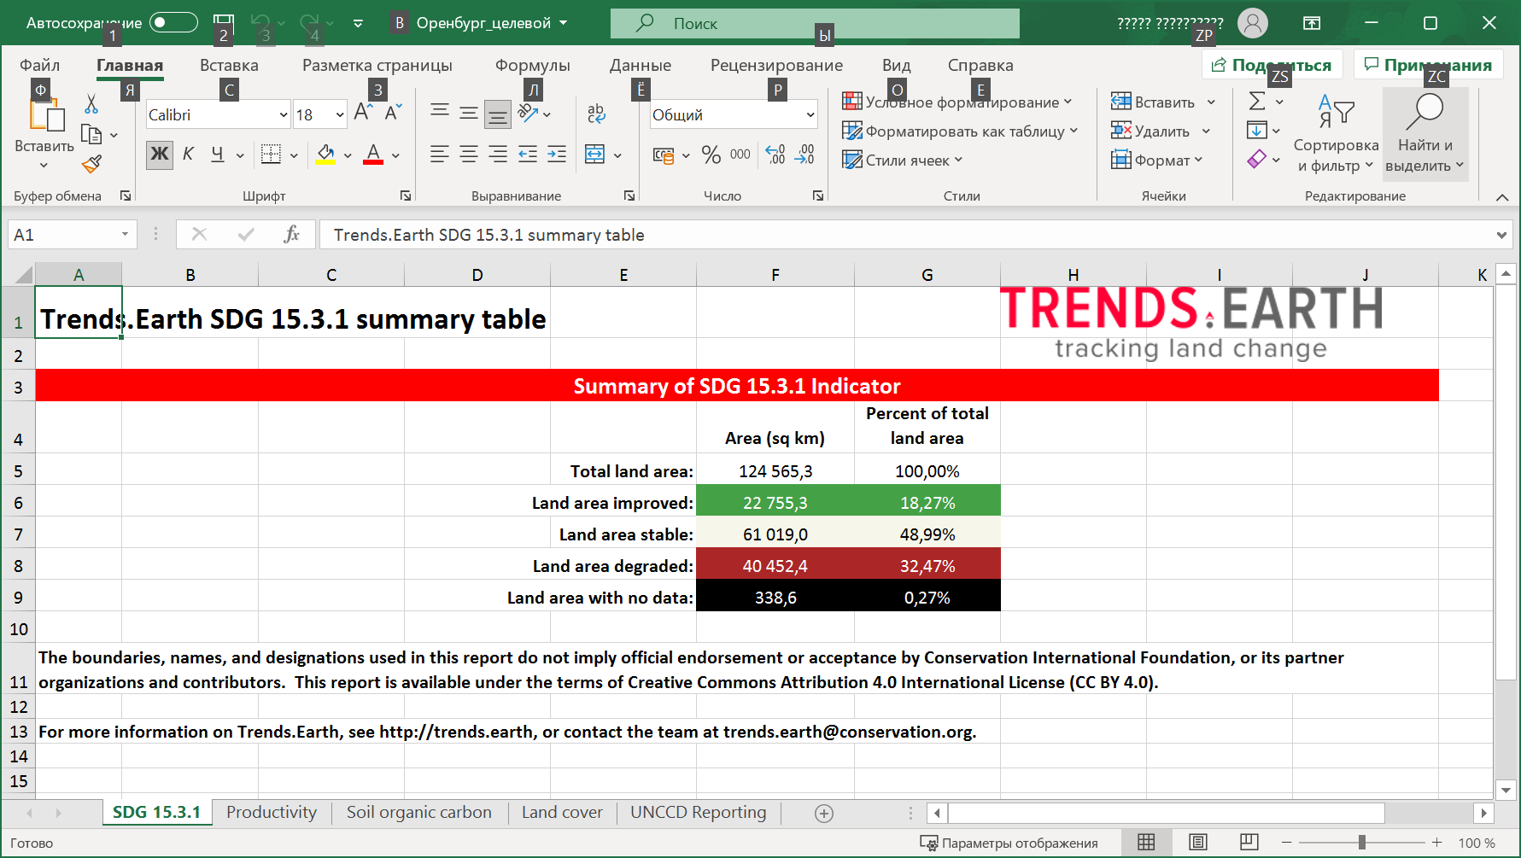

Таблицы значений показателей по районам:

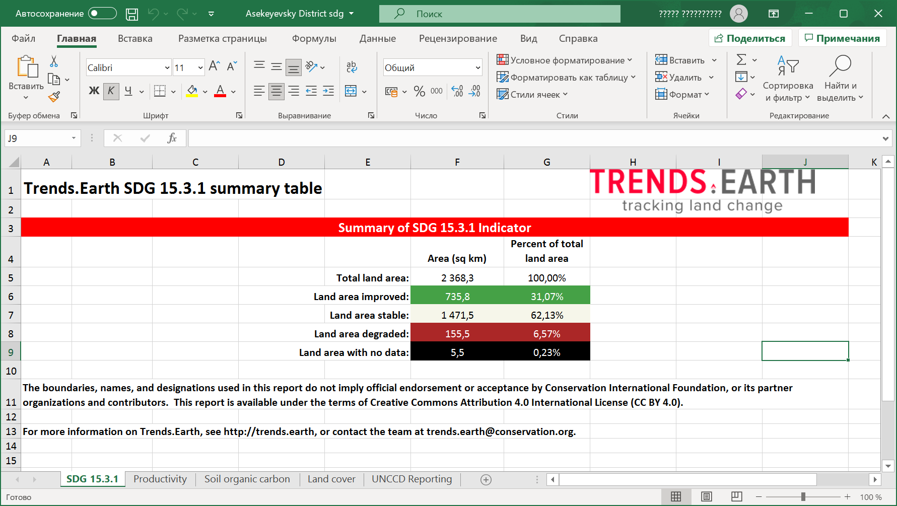
Практическая часть работы в ГИС заканчивается на этапе, когда получены таблицы значений показателя SDG 15.3.1 по каждому району.

Данные из всего множества таблиц необходимо перенести методом копирования в одну результирующую таблицу. Приведем пример по Белгородской области:
 | кв км | кв км | кв км | кв км | кв км
район | Total land area: | Land area improved: | Land area stable: | Land area degraded: | Land area with no data:
Алексеевский | 1754,9 | 2,6 | 616,6 | 1 134,6 | 1,0
Белгородский | 1448,1 | 56,3 | 693,6 | 695,4 | 2,8
Борисовский | 651,5 | 48,0 | 429,8 | 172,7 | 1,0
Валуйский | 1701,5 | 18,8 | 749,5 | 932,2 | 1,0
Вейделевский | 1350,3 | 6,1 | 498,8 | 844,5 | 0,9
Волоконовский | 1283,5 | 17,0 | 637,3 | 628,8 | 0,4
город Белгород | 701,8 | 77,8 | 442,3 | 181,3 | 0,5
Грайворонский | 861,3 | 66,8 | 478,6 | 313,6 | 2,3
Губкинский городской округ | 1519,6 | 36,3 | 646,1 | 836,0 | 1,2
Ивнянский | 867,8 | 73,3 | 491,2 | 302,1 | 1,3
Корочанский | 1458,1 | 20,4 | 606,1 | 830,3 | 1,2
Красненский | 851,4 | 3,0 | 286,5 | 561,8 | 0,2
Красногвардейский | 1764,7 | 13,6 | 794,4 | 955,3 | 1,4
Краснояружский | 476,5 | 31,4 | 243,4 | 200,6 | 1,0
Новооскольский | 1394,7 | 50,8 | 668,1 | 673,9 | 1,9
Прохоровский | 1379,4 | 11,6 | 534,3 | 832,7 | 0,9
Ракитянский | 888,6 | 54,7 | 499,3 | 332,3 | 2,3
Ровеньский | 1362,8 | 4,0 | 397,0 | 960,7 | 1,1
Старооскольский городской округ | 1674,2 | 94,3 | 884,2 | 693,4 | 2,3
Чернянский | 1223,2 | 43,5 | 603,6 | 575,1 | 1,0
Шебекинский | 1856,9 | 81,2 | 896,8 | 877,6 | 1,3
Яковлевский | 1081,2 | 58,5 | 566,9 | 453,9 | 1,9

